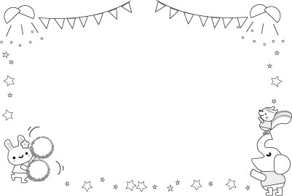
平成30年度 子育て支援事業
親子で楽しくヨガ

主催 児童家庭支援センター こども家庭相談室
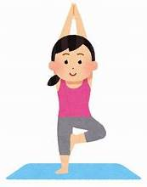
児童家庭支援センター こども家庭相談室では、子育て支援事業の一環として
『親子で楽しくヨガ』を計画いたしました。深い呼吸とヨガのポーズでリラックス、親子で楽しんでみませんか？！ お気軽にお問い合わせ下さい！

日 時 平成30年10月13日（土）10:00～11:20 (受付9:45～)
会 場 太田市韮川行政センター 大ホール
太田市東長岡町1,853 （0276）48－6853
（お申し込み・お問い合わせは、こども家庭相談室 ℡0276－22－4754）
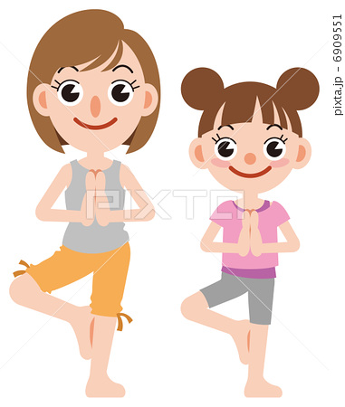
講 師 國定 弘美 先生 （スポーツジムインストラクター）
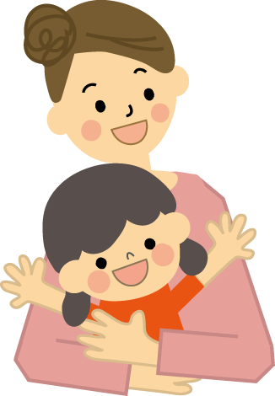
参加費 無 料
対 象 2才～未就学児の親子 15組
申込み 10月5日（金）までに、（0276）22－4754
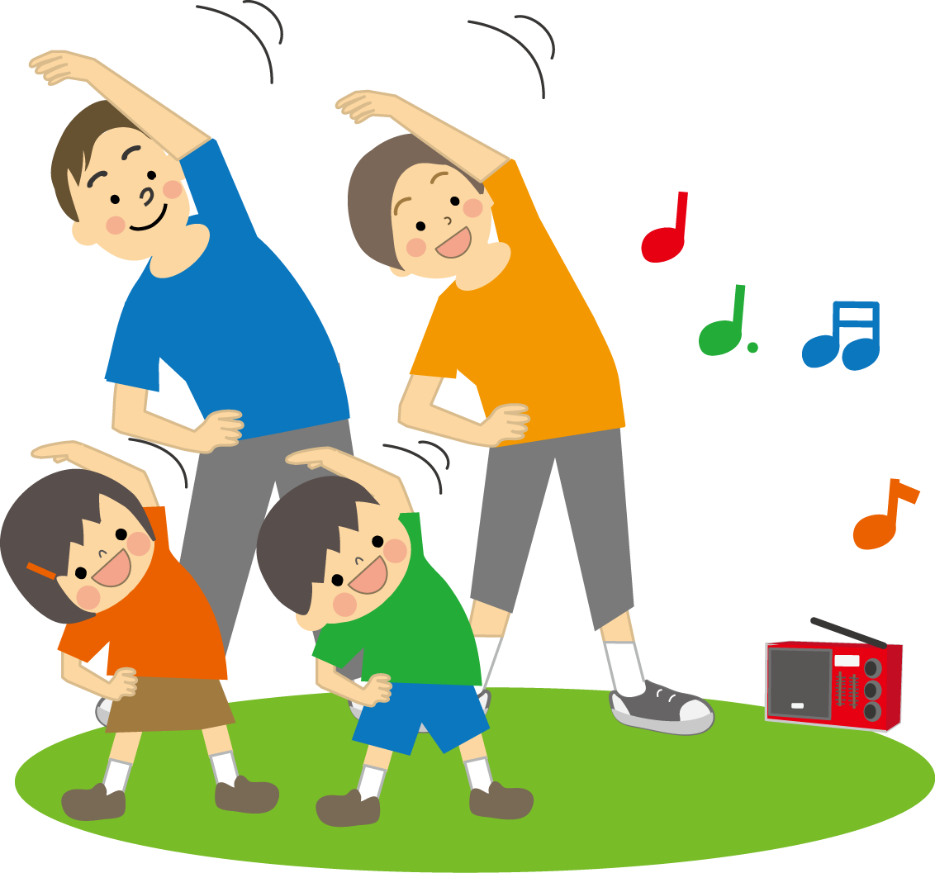
直接、こども家庭相談室まで、電話でお申し込み下さい。

＊バスタオル、履物、飲み物を用意してください
親子共、動きやすい服装・足元でご参加ください

― ＊ － ＊ － ＊ － ＊ － ＊ － ＊ － ＊ － ＊ － ＊ － ＊ －
子育てにおいてお悩みのことはありませんか？
こども家庭相談室では、子どもに関する相談を随時受け付けています。子育てに自信がない、情緒面の発達が気になる、不登校、いじめなど 相談は無料、秘密は守ります。
お気軽にお電話ください。

児童家庭支援センター
こ ど も 家 庭 相 談 室
太田市熊野町7－15
電話（0276）22－4754

